SPECYFIKACJA WYKONANIA I ODBIORU ROBÓT BUDOWLANYCH ZWIĄZANYCH Z PRZEBUDOWĄ I REMONTEM DROGI POWIATOWEJ NR 3746 E i 3748 E

D - 08.01.01b

USTAWIENIE KRAWĘŻNIKÓW BETONOWYCH

SPIS TREŚCI
- WSTĘP 3
- MATERIAŁY 3
- SPRZĘT 6
- TRANSPORT 6
- WYKONANIE ROBÓT 6
- KONTROLA JAKOŚCI ROBÓT 8
- OBMIAR ROBÓT 9
- ODBIÓR ROBÓT 9
- PODSTAWA PŁATNOŚCI 9

- PRZEPISY ZWIĄZANE 10
- ZAŁĄCZNIKI 14

1. WSTĘP
- Przedmiot OST
Przedmiotem niniejszej ogólnej specyfikacji technicznej (OST) są wymagania dotyczące wykonania i odbioru robót związanych z ustawieniem krawężników betonowych wraz z wykonaniem ław.
- Zakres stosowania OST
Ogólna specyfikacja techniczna (OST) jest materiałem pomocniczym do opracowania szczegółowej specyfikacji technicznej (SST) stosowanej jako dokument przetargowy i kontraktowy przy zlecaniu i realizacji robót na drogach, ulicach i placach.
- Zakres robót objętych OST
Ustalenia zawarte w niniejszej specyfikacji dotyczą zasad prowadzenia robót związanych z wykonaniem i odbiorem ustawienia krawężników betonowych typu ulicznego i typu drogowego (wtopionych) na ławach betonowych, żwirowych, tłuczniowych.
- Określenia podstawowe
1.4.1. Krawężnik betonowy - prefabrykat betonowy, przeznaczony do oddzielenia
powierzchni znajdujących się na tym samym poziomie lub na różnych poziomach
stosowany: a) w celu ograniczania lub wyznaczania granicy rzeczywistej lub wizualnej,
b) jako kanały odpływowe, oddzielnie lub w połączeniu z innymi krawężnikami, c) jako
oddzielenie pomiędzy powierzchniami poddanymi różnym rodzajom ruchu drogowego.
- Wymiar nominalny - wymiar krawężnika określony w celu jego wykonania, któremu powinien odpowiadać wymiar rzeczywisty w określonych granicach dopuszczalnych odchyłek.
- Pozostałe określenia podstawowe są zgodne z obowiązującymi, odpowiednimi polskimi normami i z definicjami podanymi w OST D-M-00.00.00 „Wymagania ogólne"[1] pkt 1.4.
1.5. Ogólne wymagania dotyczące robót
Ogólne wymagania dotyczące robót podano w OST D-M-00.00.00 „Wymagania ogólne" [1] pkt 1.5.

2. MATERIAŁY

2.1. Ogólne wymagania dotyczące materiałów
Ogólne wymagania dotyczące materiałów, ich pozyskiwania i składowania, podano w OST D-M-00.00.00 „Wymagania ogólne" pkt 2.

2.2. Materiały do wykonania robót
- Zgodność materiałów z dokumentacją projektową
Materiały do wykonania robót powinny być zgodne z ustaleniami dokumentacji projektowej lub SST.
- Stosowane materiały
Przy ustawianiu krawężników na ławach można stosować następujące materiały:
- krawężniki betonowe,
- piasek na podsypkę i do zapraw,
- cement do podsypki i do zapraw,
- wodę,
- materiały do wykonania ławy.
- Krawężniki betonowe
- Wymagania ogólne wobec krawężników
Krawężniki betonowe mogą mieć następujące cechy charakterystyczne:
- krawężnik może być produkowany:

- z jednego rodzaju betonu,
- z różnych betonów zastosowanych w warstwie konstrukcyjnej oraz w warstwie ścieralnej (która na całej powierzchni deklarowanej przez producenta jako powierzchnia widoczna powinna mieć minimalną grubość 4 mm),
- skośne krawędzie krawężnika powyżej 2 mm powinny być określone jako fazowane, z wymiarami deklarowanymi przez producenta,
- krawężnik może mieć profile funkcjonalne i/lub dekoracyjne (których nie uwzględnia się przy określaniu wymiarów nominalnych krawężnika); zalecana długość prostego odcinka krawężnika wraz ze złączem wynosi 1000 mm,
- powierzchnia krawężnika może być obrabiana, poddana dodatkowej obróbce lub obróbce chemicznej,
- płaszczyzny czołowe krawężników mogą być proste lub ukształtowane w sposób ułatwiający układanie lub ryglowanie (przykłady w zał. 1),
- krawężniki łukowe mogą być wykonane jako wypukłe lub wklęsłe (przykłady w zał. 2),
- rozróżnia się dwa typy krawężników (przykłady w zał. 3):

- uliczne, do oddzielenia powierzchni znajdujących się na różnych poziomach (np. jezdni i chodnika),
- drogowe, do oddzielenia powierzchni znajdujących się na tym samym poziomie (np. jezdni i pobocza).
- Wymagania techniczne wobec krawężników
Wymagania techniczne stawiane krawężnikom betonowym określa PN-EN 1340 [5] w sposób przedstawiony w tablicy 1.

Tablica 1. Wymagania wobec krawężnika betonowego, ustalone w PN-EN 1340 [5] do stosowania w warunkach kontaktu z solą odladzającą w warunkach mrozu

Lp. | Cecha | Załącznik |  | Wymagania
1 | Kształt i wymiary
1.1 | Wartości dopuszczalnych odchyłek od wymiarów nominalnych, z dokładnością do milimetra | C | Długość: ± 1%, > 4 mm i < 10 mm Inne wymiary z wyjątkiem promienia:  - dla powierzchni: ± 3%, > 3 mm, < 5 mm,  - dla innych części: ± 5%, > 3 mm, < 10 mm
1.2 | Dopuszczalne odchyłki od płaskości i prostoliniowości, dla długości pomiarowej | C
 | 300 mm |  | ± 1,5 mm
 | 400 mm |  | ± 2,0 mm
 | 500 mm |  | ± 2,5 mm
 | 800 mm |  | ± 4,0 mm
2 | Właściwości fizyczne i mechaniczne
2.1 | Odporność na zamrażanie/ rozmrażanie z udziałem soli | D | Ubytek masy po badaniu: wartość średnia < 1,0 kg/m², przy czym każdy pojedynczy wynik < 1,5 kg/m²
 | odladzających
2.2 | Wytrzymałość na zginanie | F | Klasa | Charakterystyczna | Każdy pojedynczy
 | (Klasa wytrzymałości |  | wytrz. | wytrzymałość, MPa wynik, MPa
 | ustalona w dokumentacji |  | 1 | 3,5 | > 2,8
 | projektowej lub przez |  | 2 | 5,0 | > 4,0
 | Inżyniera) |  | 3 | 6,0 | > 4,8
2.3 | Trwałość ze względu na | F | Krawężniki mają zadawalając; |  | trwałość (wytrzymałość)
 | wytrzymałość |  | jeśli spełnione są wymagania pktu 2.2 oraz poddawane są
 |  |  | normalnej konserwacji
2.4 | Odporność na ścieranie | G i H |  | Odporność przy pomiarze na tarczy
 | (Klasa odporności ustalona w |  | Klasa | szerokiej ściernej, | Bóhmego,
 | dokumentacji projektowej |  | odpor- | wg zał. G normy | wg zał. H normy -
 | lub przez Inżyniera) |  | ności | - badanie podstawowe | badanie alternatywne
 |  |  | 1 | Nie określa się | Nie określa się
 |  |  | 3 | < 23 mm | < 20000 mm³/5000 mm²
 |  |  | 4 | < 20 mm | < 18000 mm³/5000 mm²
2.5 | Odporność na poślizg/ | I | a) jeśli | górna powierzchnia | krawężnika nie była
 | poślizgnięcie |  | szlifowana i/lub polerowana |  | - zadawalająca odporność,
3.1 Wygląd J a) powierzchnia krawężnika nie powinna mieć rys i  odprysków,  b) nie dopuszcza się rozwarstwień w krawężnikach  dwuwarstwowych  c) ewentualne wykwity nie są uważane za istotne  3 Aspekty wizualne |  |  | b) jeśli wyjątkowo wymaga się podania wartości  odporności na poślizg/poślizgnięcie - należy zadekla-  rować minimalną jej wartość pomierzoną wg zał. I  normy (wahadłowym przyrządem do badania tarcia),  c) trwałość odporności na poślizg/poślizgnięcie w nor-  malnych warunkach użytkowania krawężnika jest zada-  walająca przez cały okres użytkowania, pod warunkiem  właściwego utrzymywania i gdy na znacznej części nie  zostało odsłonięte kruszywo podlegające intensyw-  nemu polerowaniu.

3.2 | Tekstura | J | a) krawężniki z powierzchnią o specjalnej teksturze -  producent powinien określić rodzaj tekstury,  b) tekstura powinna być porównana z próbkami  dostarczonymi przez producenta, zatwierdzonymi przez  odbiorcę,  c) różnice w jednolitości tekstury, spowodowane  nieuniknionymi zmianami we właściwości surowców i  warunków twardnienia, nie są uważane za istotne
3.3 | Zabarwienie | J | a) barwiona może być warstwa ścieralna lub cały element,  b) zabarwienie powinno być porównane z próbkami  dostarczonymi przez producenta, zatwierdzonymi przez  odbiorcę,  c) różnice w jednolitości zabarwienia, spowodowane  nieuniknionymi zmianami właściwości surowców lub  warunków dojrzewania betonu, nie są uważane za  istotne
W przypadku zastosowań krawężników betonowych na powierzchniach innych niż przewidziano w tablicy 1 (np. przy nawierzchniach wewnętrznych, nie narażonych na kontakt z solą odladzającą), wymagania wobec krawężników należy odpowiednio dostosować do ustaleń PN-EN 1340 [5].
2.2.3.3. Składowanie krawężników
Krawężniki betonowe mogą być przechowywane na składowiskach otwartych, posegregowane według typów, rodzajów, kształtów, cech fizycznych i mechanicznych, wielkości, wyglądu itp.
Krawężniki betonowe należy układać z zastosowaniem podkładek i przekładek drewnianych o wymiarach: grubość 2,5 cm, szerokość 5 cm, długości min. 5 cm większej od szerokości krawężnika.
2.2.4. Materiały na podsypkę i do zapraw
Jeśli dokumentacja projektowa lub SST nie ustala inaczej, to należy stosować następujące materiały:
- na podsypkę piaskową

- piasek naturalny wg PN-B-11113 [10], odpowiadający wymaganiom dla gatunku 2
lub 3,
- piasek łamany (0,075^2) mm, mieszankę drobną granulowaną (0,075^4) mm albo miał (0^4) mm, odpowiadający wymaganiom PN-B-11112 [9],
- na podsypkę cementowo-piaskową i do zapraw
- mieszankę cementu i piasku: z piasku naturalnego spełniającego wymagania dla gatunku 1 wg PN-B-11113 [10], cementu 32,5 spełniającego wymagania PN-EN 1971 [3] i wody odmiany 1 odpowiadającej wymaganiom PN-88/B-32250 [11].
Składowanie kruszywa, nie przeznaczonego do bezpośredniego wbudowania po dostarczeniu na budowę, powinno odbywać się na podłożu równym, utwardzonym i dobrze odwodnionym, przy zabezpieczeniu kruszywa przed zanieczyszczeniem i zmieszaniem z innymi materiałami kamiennymi.
Przechowywanie cementu powinno być zgodne z BN-88/6731-08 [12].
2.2.5. Materiały na ławy
Do wykonania ław pod krawężnik należy stosować, dla:
- ławy betonowej - beton klasy C12/15 lub C8/10 wg PN-EN 206-1 [4], a tymczasowo B15 i B10 wg PN-88/B-06250 [6],
- ławy żwirowej - żwir odpowiadający wymaganiom PN-B-11111 [8],
- ławy tłuczniowej - tłuczeń odpowiadający wymaganiom PN-B-11112 [9].
2.2.6. Masa zalewowa w szczelinach ławy betonowej i spoinach krawężników
Masa zalewowa, do wypełniania szczelin dylatacyjnych, powinna odpowiadać wymaganiom OST D-05.03.04a [2].

3. SPRZĘT
- Ogólne wymagania dotyczące sprzętu
Ogólne wymagania dotyczące sprzętu podano w OST D-M-00.00.00 „Wymagania ogólne" [1] pkt 3.
- Sprzęt do wykonania robót
Roboty wykonuje się ręcznie przy zastosowaniu:
- betoniarek do wytwarzania betonu i zapraw oraz przygotowania podsypki cementowo-piaskowej,
- wibratorów płytowych, ubijaków ręcznych lub mechanicznych.

4. TRANSPORT
- Ogólne wymagania dotyczące transportu
Ogólne wymagania dotyczące transportu podano w OST D-M-00.00.00 „Wymagania ogólne" [1] pkt 4.
- Transport krawężników
Krawężniki betonowe mogą być przewożone dowolnymi środkami transportowymi.
Krawężniki betonowe układać należy na środkach transportowych w pozycji pionowej z nachyleniem w kierunku jazdy.
Krawężniki powinny być zabezpieczone przed przemieszczeniem się i uszkodzeniami w czasie transportu, a górna warstwa nie powinna wystawać poza ściany środka transportowego więcej niż 1/3 wysokości tej warstwy.
- Transport pozostałych materiałów
Transport cementu powinien się odbywać w warunkach zgodnych z BN-88/6731-
08 [12].
Kruszywa można przewozić dowolnym środkiem transportu, w warunkach zabezpieczających je przed zanieczyszczeniem i zmieszaniem z innymi materiałami. Podczas transportu kruszywa powinny być zabezpieczone przed wysypaniem, a kruszywo drobne - przed rozpyleniem.
Masę zalewową należy pakować w bębny blaszane lub beczki. Transport powinien odbywać się w warunkach zabezpieczających przed uszkodzeniem bębnów i beczek.

5. WYKONANIE ROBÓT
- Ogólne zasady wykonania robót
Ogólne zasady wykonania robót podano w OST D-M-00.00.00 „Wymagania
ogólne" [1] pkt 5.
- Zasady wykonywania robót
Sposób wykonania robót powinien być zgodny z dokumentacją projektową i SST. W przypadku braku wystarczających danych można korzystać z ustaleń podanych w niniejszej specyfikacji oraz z informacji podanych w załącznikach.
Podstawowe czynności przy wykonywaniu robót obejmują:
- roboty przygotowawcze,
- wykonanie ławy,
- ustawienie krawężników,
- wypełnienie spoin,
- roboty wykończeniowe.

- Roboty przygotowawcze
Przed przystąpieniem do robót należy, na podstawie dokumentacji projektowej, SST lub wskazań Inżyniera:
- ustalić lokalizację robót,
- ustalić dane niezbędne do szczegółowego wytyczenia robót oraz ustalenia danych wysokościowych,
- usunąć przeszkody, np. słupki, pachołki, elementy dróg, ogrodzeń itd.
- ustalić materiały niezbędne do wykonania robót,
- określić kolejność, sposób i termin wykonania robót.
- Wykonanie ławy

- Koryto pod ławę
Wymiary wykopu, stanowiącego koryto pod ławę, powinny odpowiadać wymiarom ławy w planie z uwzględnieniem w szerokości dna wykopu ew. konstrukcji szalunku.
Wskaźnik zagęszczenia dna wykonanego koryta pod ławę powinien wynosić co najmniej 0,97 według normalnej metody Proctora.
- Ława żwirowa
Ławę żwirową o wysokości do 10 cm wykonuje się jednowarstwowo przez zasypanie koryta żwirem i zagęszczenie go, polewając wodą.
Ławy o wysokości powyżej 10 cm należy wykonywać dwuwarstwowo, starannie zagęszczając poszczególne warstwy.
- Ława tłuczniowa
Ławę należy wykonywać przez zasypanie wykopu koryta tłuczniem.
Tłuczeń należy starannie ubić polewając wodą. Górną powierzchnię ławy tłuczniowej należy wyrównać klińcem i ostatecznie zagęścić.
Przy grubości warstwy tłucznia w ławie wynoszącej powyżej 10 cm należy ławę wykonać dwuwarstwowo, starannie zagęszczając poszczególne warstwy.
- Ława betonowa
Ławę betonową zwykłą w gruntach spoistych wykonuje się bez szalowania, przy gruntach sypkich należy stosować szalowanie.
Ławę betonową z oporem wykonuje się w szalowaniu. Beton rozścielony w szalowaniu lub bezpośrednio w korycie powinien być wyrównywany warstwami. Betonowanie ław należy wykonywać zgodnie z wymaganiami PN-63/B-06251 [7], przy czym należy stosować co 50 m szczeliny dylatacyjne wypełnione bitumiczną masą zalewową.
Przykłady ław betonowych zwykłych i ław z oporem podaje załącznik 4.
5.5. Ustawienie krawężników betonowych
- Zasady ustawiania krawężników
Światło (odległość górnej powierzchni krawężnika od jezdni) powinno być zgodne z ustaleniami dokumentacji projektowej, a w przypadku braku takich ustaleń powinno wynosić od 10 do 12 cm, a w przypadkach wyjątkowych (np. ze względu na „wyrobienie" ścieku) może być zmniejszone do 6 cm lub zwiększone do 16 cm.
Zewnętrzna ściana krawężnika od strony chodnika powinna być po ustawieniu krawężnika obsypana piaskiem, żwirem, tłuczniem lub miejscowym gruntem przepuszczalnym, starannie ubitym.
- Ustawienie krawężników na ławie żwirowej lub tłuczniowej
Ustawianie krawężników na ławie żwirowej i tłuczniowej powinno być wykonywane na podsypce z piasku o grubości warstwy od 3 do 5 cm po zagęszczeniu.
- Ustawienie krawężników na ławie betonowej
Ustawianie krawężników na ławie betonowej wykonuje się na podsypce z piasku lub na podsypce cementowo-piaskowej o grubości 3 do 5 cm po zagęszczeniu.
- Wypełnianie spoin
Spoiny krawężników nie powinny przekraczać szerokości 1 cm. Spoiny należy wypełnić żwirem, piaskiem lub zaprawą cementowo-piaskową, przygotowaną w stosunku 1:2. Zalewanie spoin krawężników zaprawą cementowo-piaskową stosuje się wyłącznie do krawężników ustawionych na ławie betonowej.
Spoiny krawężników przed zalaniem zaprawą należy oczyścić i zmyć wodą. Dla zabezpieczenia przed wpływami temperatury krawężniki ustawione na podsypce cementowo-piaskowej i o spoinach zalanych zaprawą należy zalewać co 50 m bitumiczną masą zalewową nad szczeliną dylatacyjną ławy.
5.6. Roboty wykończeniowe
Roboty wykończeniowe powinny być zgodne z dokumentacją projektową i SST. Do robót wykończeniowych należą prace związane z dostosowaniem wykonanych robót do istniejących warunków terenowych, takie jak:
- odtworzenie elementów czasowo usuniętych,
- roboty porządkujące otoczenie terenu robót.
6. KONTROLA JAKOŚCI ROBÓT
- Ogólne zasady kontroli jakości robót
Ogólne zasady kontroli jakości robót podano w OST D-M-00.00.00 „Wymagania
ogólne" [1] pkt 6.
- Badania przed przystąpieniem do robót
Przed przystąpieniem do robót Wykonawca powinien:
- uzyskać wymagane dokumenty, dopuszczające wyroby budowlane do obrotu i powszechnego stosowania (certyfikaty zgodności, deklaracje zgodności, ew. badania materiałów wykonane przez dostawców itp.),
- ew. wykonać własne badania właściwości materiałów przeznaczonych do wykonania robót, określone w pkcie 2 (tablicy 1),
- sprawdzić cechy zewnętrzne krawężników.
Wszystkie dokumenty oraz wyniki badań Wykonawca przedstawia Inżynierowi do akceptacji.
Sprawdzenie wyglądu zewnętrznego krawężników należy przeprowadzić na podstawie oględzin elementu przez pomiar i ocenę uszkodzeń występujących na powierzchniach i krawędziach elementu zgodnie z wymaganiami tablicy 1 i ustaleniami
PN-EN 1340 [5].
Badania pozostałych materiałów stosowanych przy ustawianiu krawężników betonowych powinny obejmować właściwości, określone w normach podanych dla odpowiednich materiałów w pkcie 2.
- Badania w czasie robót

- Sprawdzenie koryta pod ławę
Należy sprawdzać wymiary koryta oraz zagęszczenie podłoża na dnie wykopu. Tolerancja dla szerokości wykopu wynosi ± 2 cm. Zagęszczenie podłoża powinno być zgodne z pkt 5.4.1.
- Sprawdzenie ław
Przy wykonywaniu ław badaniu podlegają:
- zgodność profilu podłużnego górnej powierzchni ław z dokumentacją projektową. Profil podłużny górnej powierzchni ławy powinien być zgodny z projektowaną niweletą. Dopuszczalne odchylenia mogą wynosić ± 1 cm na każde 100 m ławy,
- wymiary ław.
Wymiary ław należy sprawdzić w dwóch dowolnie wybranych punktach na każde 100 m ławy. Tolerancje wymiarów wynoszą:
- dla wysokości ± 10% wysokości projektowanej,
- dla szerokości ± 10% szerokości projektowanej,

- równość górnej powierzchni ław. Równość górnej powierzchni ławy sprawdza się przez przyłożenie w dwóch punktach, na każde 100 m ławy, trzymetrowej łaty. Prześwit pomiędzy górną powierzchnią ławy i przyłożoną łatą nie może przekraczać 1 cm,
- zagęszczenie ław z kruszyw. Zagęszczenie ław bada się w dwóch przekrojach na każde 100 m. Ławy ze żwiru lub piasku nie mogą wykazywać śladu urządzenia zagęszczającego. Ławy z tłucznia, badane próbą wyjęcia poszczególnych ziarn tłucznia, nie powinny pozwalać na wyjęcie ziarna z ławy,
- odchylenie linii ław od projektowanego kierunku. Dopuszczalne odchylenie linii ław od projektowanego kierunku nie może przekraczać ± 2 cm na każde 100 m wykonanej ławy.
6.3.3. Sprawdzenie ustawienia krawężników
Przy ustawianiu krawężników należy sprawdzać:
- dopuszczalne odchylenia linii krawężników w poziomie od linii projektowanej, które wynosi ± 1 cm na każde 100 m ustawionego krawężnika,
- dopuszczalne odchylenie niwelety górnej płaszczyzny krawężnika od niwelety projektowanej, które wynosi ± 1 cm na każde 100 m ustawionego krawężnika,
- równość górnej powierzchni krawężników, sprawdzane przez przyłożenie w dwóch punktach na każde 100 m krawężnika, trzymetrowej łaty, przy czym prześwit pomiędzy górną powierzchnią krawężnika i przyłożoną łatą nie może przekraczać 1 cm,
- dokładność wypełnienia spoin bada się co 10 metrów. Spoiny muszą być wypełnione całkowicie na pełną głębokość.
7. OBMIAR ROBÓT
- Ogólne zasady obmiaru robót
Ogólne zasady obmiaru robót podano w OST D-M-00.00.00 „Wymagania ogólne"
[1] pkt 7.
- Jednostka obmiarowa
Jednostką obmiarową jest m (metr) ustawionego krawężnika.
8. ODBIÓR ROBÓT
- Ogólne zasady odbioru robót
Ogólne zasady odbioru robót podano w OST D-M-00.00.00 „Wymagania ogólne"
[1] pkt 8.
Roboty uznaje się za wykonane zgodnie z dokumentacją projektową, SST i wymaganiami Inżyniera, jeżeli wszystkie pomiary i badania z zachowaniem tolerancji wg pkt 6 dały wyniki pozytywne.
- Odbiór robót zanikających i ulegających zakryciu
Odbiorowi robót zanikających i ulegających zakryciu podlegają:
- wykonanie koryta pod ławę,
- wykonanie ławy,
- wykonanie podsypki.
Odbiór tych robót powinien być zgodny z wymaganiami pktu 8.2 OST D-M-00.00.00 „Wymagania ogólne" [1] oraz niniejszej OST.
9. PODSTAWA PŁATNOŚCI

9.1. Ogólne ustalenia dotyczące podstawy płatności
Ogólne ustalenia dotyczące podstawy płatności podano w OST D-M-00.00.00 „Wymagania ogólne" [1] pkt 9.
- Cena jednostki obmiarowej
Cena ustawienia 1 m krawężnika obejmuje:
- prace pomiarowe i roboty przygotowawcze,
- oznakowanie robót,
- przygotowanie podłoża,
- dostarczenie materiałów i sprzętu,
- wykonanie koryta pod ławę,
- wykonanie ławy z ewentualnym wykonaniem szalunku i zalaniem szczelin dylatacyjnych,
- wykonanie podsypki,
- ustawienie krawężników z wypełnieniem spoin i zalaniem szczelin według wymagań dokumentacji projektowej, SST i specyfikacji technicznej,
- przeprowadzenie pomiarów i badań wymaganych w specyfikacji technicznej,
- odwiezienie sprzętu.
- Sposób rozliczenia robót tymczasowych i prac towarzyszących
Cena wykonania robót określonych niniejszą OST obejmuje:
- roboty tymczasowe, które są potrzebne do wykonania robót podstawowych, ale nie są przekazywane Zamawiającemu i są usuwane po wykonaniu robót podstawowych,
- prace towarzyszące, które są niezbędne do wykonania robót podstawowych, niezaliczane do robót tymczasowych, jak geodezyjne wytyczenie robót itd.

10. PRZEPISY ZWIĄZANE

10.1. Ogólne specyfikacje techniczne (OST)
- D-M-00.00.00 Wymagania ogólne
- D-05.03.04a Wypełnianie szczelin w nawierzchni z betonu
cementowego
10.2. Normy

3. | PN-EN 197-1:2002 | Cement. Część 1: Skład, wymagania i kryteria zgodności
 |  | dotyczące cementu powszechnego użytku
4. | PN-EN 206-1:2003 | Beton. Część 1: Wymagania, właściwości, produkcja i
 |  | zgodność
5. | PN-EN 1340:2003 | Krawężniki betonowe. Wymagania i metody badań
6. | PN-88/B-06250 | Beton zwykły
7. | PN-63/B-06251 | Roboty betonowe i żelbetowe
8. | PN-B-11111:1996 | Kruszywa mineralne. Kruszywa naturalne do nawierzchni
 |  | drogowych. Żwir i mieszanka
9. | PN-B-11112:1996 | Kruszywa mineralne. Kruszywo łamane do nawierzchni
 |  | drogowych
10. | PN-B-11113:1996 | Kruszywa mineralne. Kruszywa naturalne do nawierzchni
 |  | drogowych. Piasek
11. | PN-88/B-32250 | Materiały budowlane. Woda do betonów i zapraw
12. | BN-88/6731-08 | Cement. Transport i przechowywanie
10.3. Inne dokumenty
13. Katalog szczegółów drogowych ulic, placów i parków miejskich, Centrum Techniki Budownictwa Komunalnego, Warszawa 1987

ZAŁĄCZNIKI

GEOMETRIA KRAWĘŻNIKÓW (wg [5]) 1.1. Przykład kształtu krawężnika przeznaczonego do ryglowania

ZAŁĄCZNIK 1

Oznaczenia: Y < X - 3 mm i Z_{Y} < Z_{X} - 3 mm, X minimum: > 1/5 b i > 20 mm,
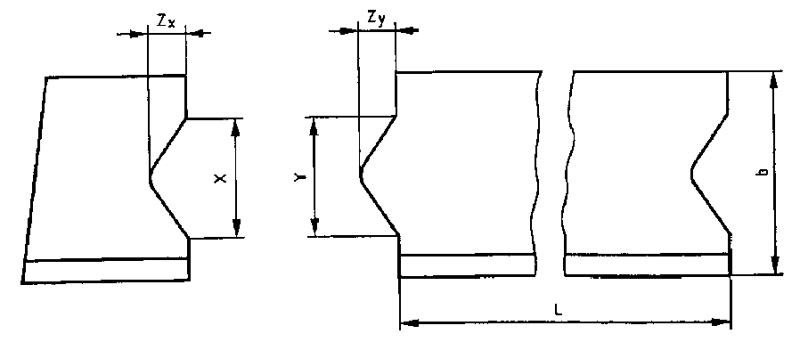
X maximum: < 1/3 b i < 70 mm, Z_{Y} maximum: Y/2, Tolerancja dla X i Z_{X} -1, +2 mm, Tolerancja dla Y i Z_{Y} - 2, +1 mm, L - Długość, b - Szerokość

1.2. Przykład wgłębienia lub wcięcia powierzchni czołowej w dolnej części krawężnika

Oznaczenia: H - Wysokość elementu krawężnika, h - wysokość wgłębienia lub wcięcia, W - szerokość, L - długość
ZAŁĄCZNIK 2
PRZYKŁADY KRAWĘŻNIKÓW ŁUKOWYCH (wg [5])

a) wklęsłego
b) wypukłego

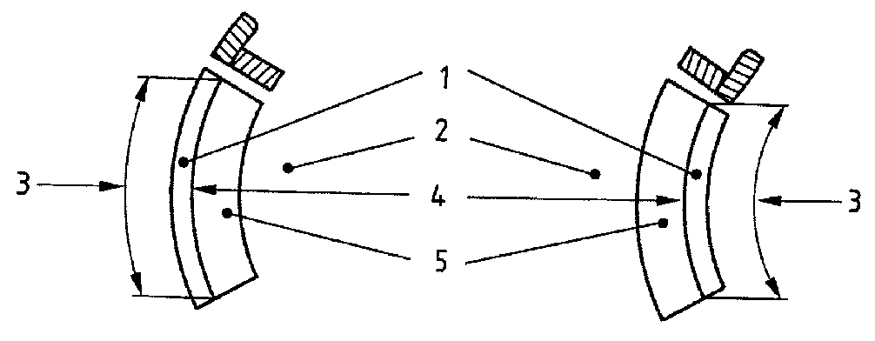
Oznaczenia: 1 - Krawężnik, 2 - Jezdnia, 3 - Długość, 4 - Promień, 5 - Kanał odpływowy

ZAŁĄCZNIK 3
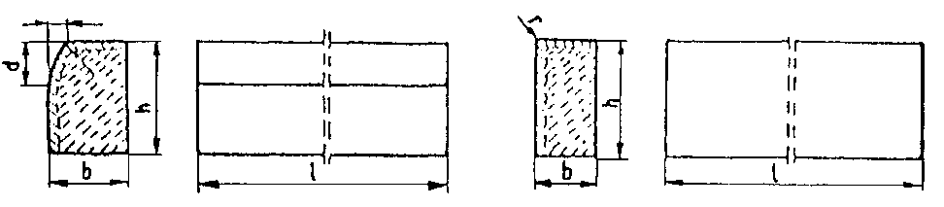PRZYKŁADY KRAWĘŻNIKÓW TYPU ULICZNEGO I DROGOWEGO (wg BN-80/6775-03/04 Prefabrykaty budowlane z betonu. Elementy nawierzchni dróg, ulic, parkingów i torowisk tramwajowych. Krawężniki i obrzeża chodnikowe)
a) Krawężnik typu ulicznego c
b) Krawężnik typu drogowego
 | Wymiary krawężników, cm
krawężnika | l | b | h | c | d | r
Uliczny | 100 | 20 | 30 | min. 3 | min. 12 | 1,0
 |  | 15 |  | max. 7 | max. 15
 |  | 15 | 20
Drogowy | 100 | 12 10 | 25 25 | - | - | 1,0

Przykładowe wymiary krawężników
ZAŁĄCZNIK 4
PRZYKŁADY USTAWIENIA KRAWĘŻNIKÓW BETONOWYCH NA ŁAWACH (wg [13])

a) Krawężnik typu ulicznego 20 x 30 cm na ławie betonowej z oporem /cm/
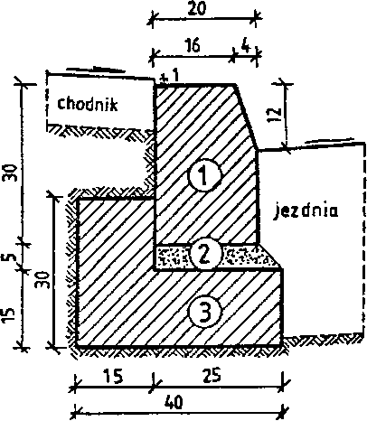
b) Krawężnik typu ulicznego 15 x 30 cm na ławie betonowej zwykłej
/cm/
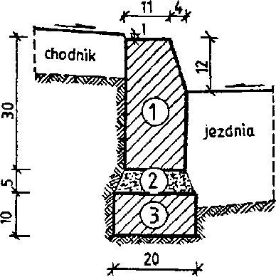

- krawężnik, typ ciężki 20x30x100 cm
- podsypka cem.-piaskowa 1:4
- ława z betonu B10
c) Krawężnik typu ulicznego 15 x 30 cm na ławie żwirowej
« /cm/ r ¹⁵ *
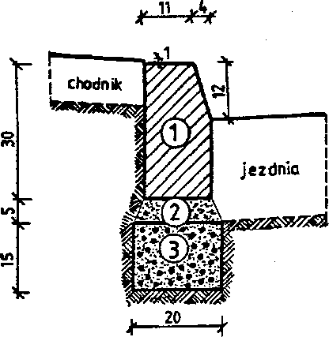
- krawężnik, typ uliczny 15x30x100 cm
- podsypka piaskowa lub cem.-piaskowa 1:4
- ława żwirowa
e) Krawężnik typu drogowego 12 x 25 cm na ławie żwirowej lub tłuczniowej
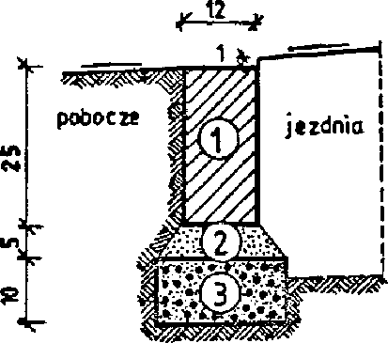lani
* ²⁰ k
1. krawężnik, typ drogowy 12x25x100 cm
2. podsypka z piasku
- krawężnik, typ uliczny 15x30x100 cm
- podsypka cem.-piaskowa 1:4
- ława z betonu B10
d) Krawężnik typu ulicznego 15 x 30 cm na ławie tłuczniowej
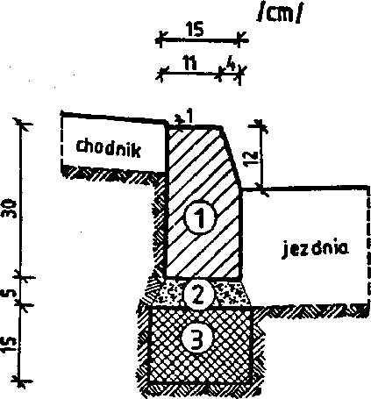
* ²⁰ >
- krawężnik, typ uliczny 15x30x100 cm
- podsypka piaskowa lub cem.-piaskowa 1:4
- ława tłuczniowa
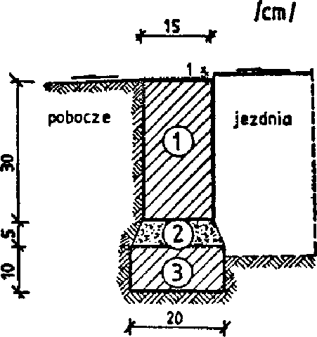f) Krawężnik typu drogowego 15 x 30 cm na ławie betonowej
1. krawężnik, typ drogowy 15x30x100 cm
2. podsypka cem.-piaskowa 1:4

3. ława żwirowa lub tłuczniowa
g) Krawężnik typu ulicznego 20 x 30 cm ułożony na płask (np. przy wjeździe na chodnik, do bramy)
3. ława z betonu B10
h) Krawężnik typu ulicznego, ze ściekiem betonowym, na ławie betonowej

- krawężnik 20x30x100 cm
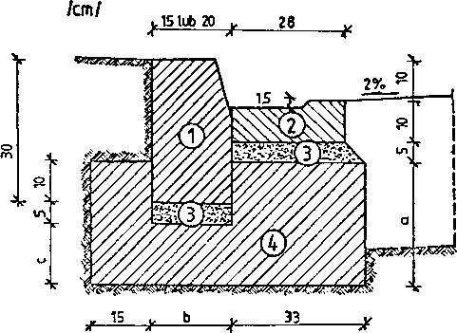
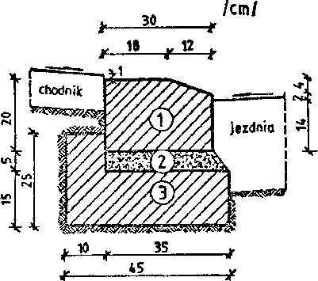
krawężnik |  | a | b | c
betonowy | 20 x 30 | 25 | 20 | 15
 | 15 x 30 | 20 | 15 | 10

WYMIARY UZUPEŁNIAJĄCE (alternatywne)
- podsypka cem.-piaskowa 1:4
- ława z betonu B10

- krawężnik, typ uliczny 15(20)x30x100 cm
- ściek betonowy
- podsypka cem.-piaskowa 1:4
- ława z betonu B10

